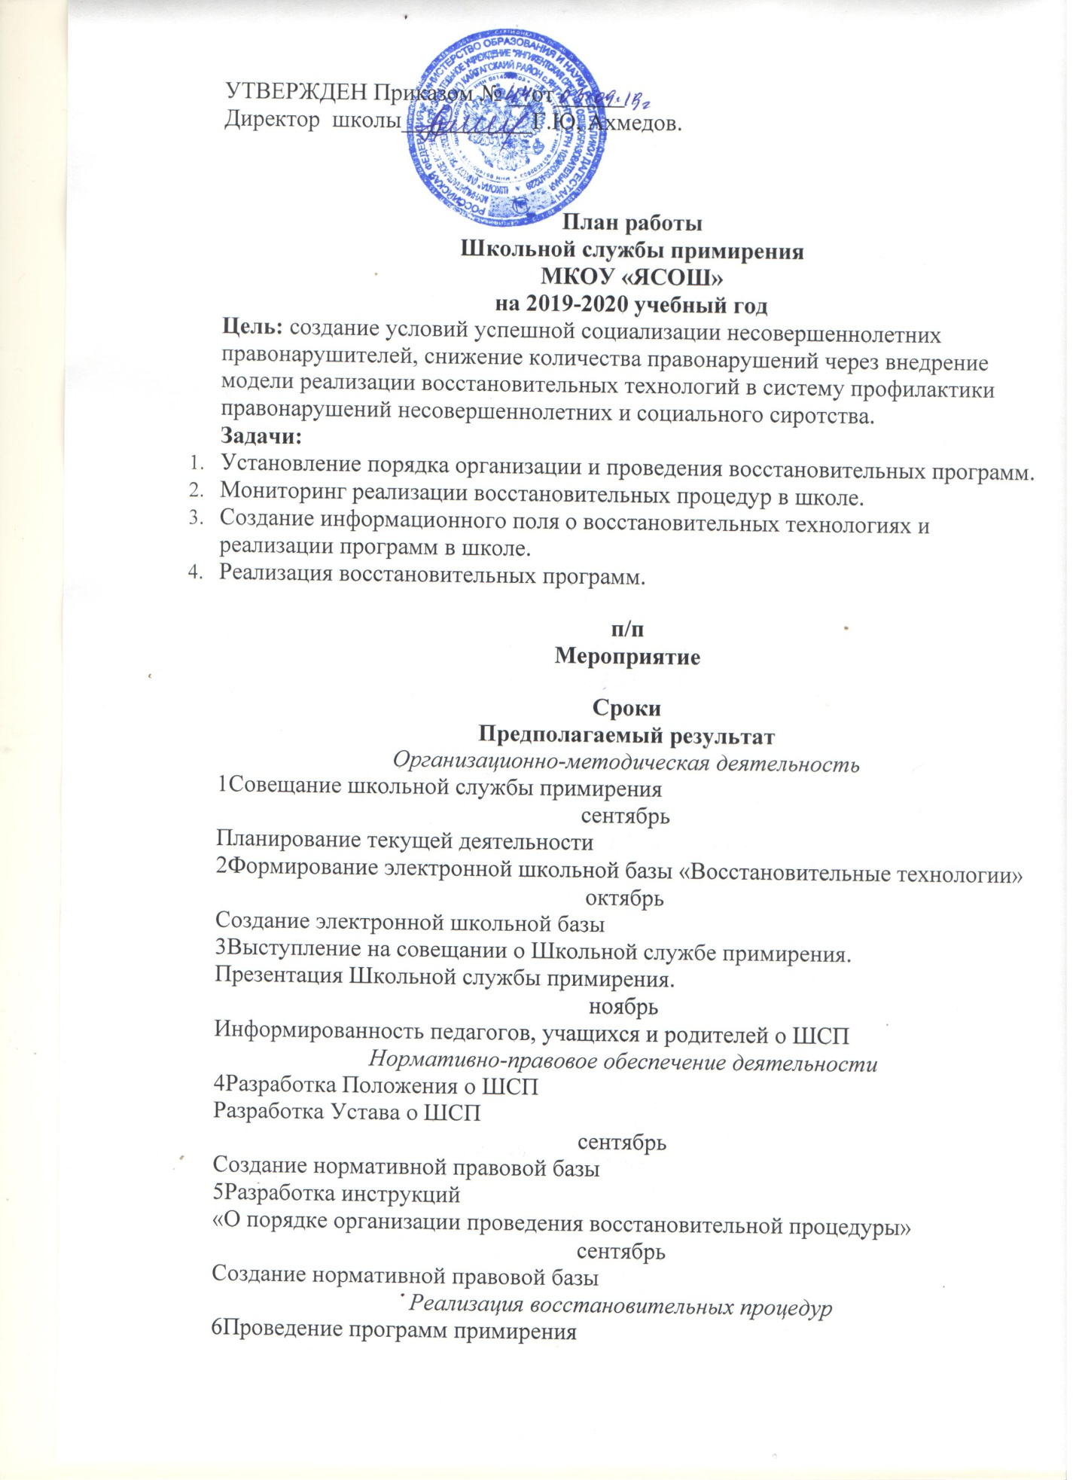
по мере необходимости
Реализация программ
7Сбор информации о ситуации, с которой организуется восстановительная процедура
Анализ документов
по мере необходимости
Полная информация о ситуации
8Консультирование законных представителей несовершеннолетних, специалистов, работающих с участниками реализуемых восстановительных программ (ВП)
по мере необходимости
Подготовка и выдача рекомендаций, получение согласия родителей на проведение восстановительных программ (ВП)
Просветительская деятельность
9Организация и проведение ознакомительного семинара «Работа Школьной Службы Примирения (ШСП)»
ноябрь

Расширение знаний о деятельности ШСП
10Обновление баннера на сайте школы «Школьная Служба Примирения»
ноябрь
Информирование о работе ШСП
Экспертная деятельность
11Подготовка отчета, заключения о работе с конкретной семьей, подростком по запросу суда, КДН и ЗП, органов опеки и попечительства
по мере необходимости

Защита законных интересов несовершеннолетних
12Участие в заседаниях суда в качестве свидетеля, в КДН и ЗП – в качестве эксперта
по мере необходимости
13Консультации у методистов, специалистов по восстановительным программам (ВП)
по мере необходимости
Эффекты реализации восстановительных процедур
14Подготовка отчета о реализации восстановительной программы (ВП) в ШСП
в конце года
Проведение мониторинга
15Подготовка и сдача отчета о реализации восстановительной программы (ВП) в школе
в конце года

